Pokusy na doma: Čiperné kvasinky
Kvasinky milují řepný cukr čili sacharózu. Než si ale na něm pochutnají, musí ho rozštěpit na dva jiné cukry. Reakci obstarává enzym, který můžeme pozorovat při práci díky speciálním papírkům z lékárny.

Cukr, kterým sladíme, se odborně nazývá sacharóza. Rostliny ho vyrábějí spojením dvou molekul jednodušších cukrů – glukózy a fruktózy. Sacharóza slouží rostlinám hlavně jako „transportní“ látka, která putuje cévními svazky z fotosyntetizujících listů do jiných orgánů.
Aby ovšem mohly tyto orgány sacharózu využít, musí ji nejdřív rozložit zpátky na glukózu
a fruktózu. Totéž platí pro lidi, zvířata, houby i další organismy, které si chtějí na tomto rostlinném cukru pochutnat.
O přeměnu sacharózy na glukózu a fruktózu se stará enzym invertáza. Velice aktivní je
v kvasinkách – tedy v obyčejném droždí.

Vhodné pro: starší školní děti, studenty středních škol, dospělé.
Obtížnost: střední
Náklady: střední, zhruba 200 Kč
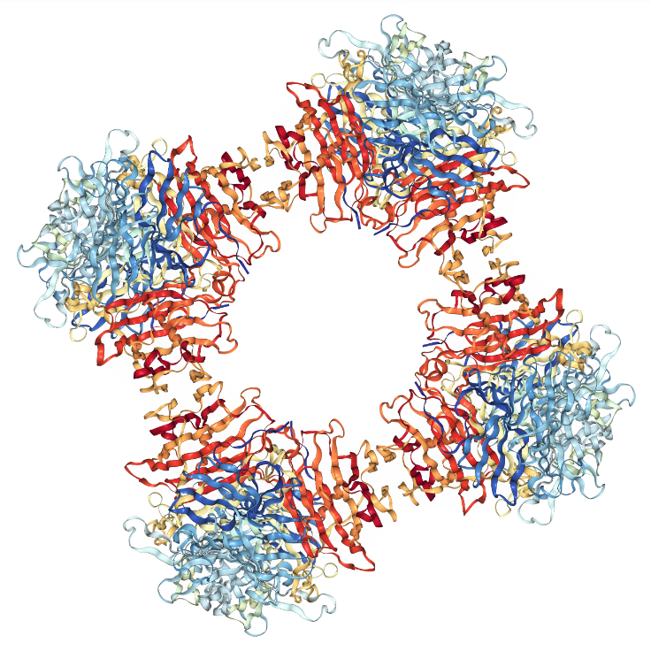
Molekulární struktura kvasinkové invertázy. Zdroj obrázku RCSB Protein Data Bank (PDB ID 4EQV), na základě článku Sainz-Polo et al. (2013) J.Biol.Chem. 288: 9755, vizualizace NGL Viewer, Rose et al. (2018) Bioinformatics doi:10.1093/bioinformatics/bty419. Volné dílo.
Co budete potřebovat:
- pekařské droždí (čerstvé, NE sušené),
- cukr krystal,
- 3 stejně velké čajové lžičky,
- papírové ubrousky,
- bílou nesavou podložku (plast, talíř nebo podobně),
- 5 malých skleniček či podobných nádob,
- 3 větší sklenice nebo hrnky o objemu zhruba 250 ml,
- kuchyňskou odměrku na objemy do cca 500 ml,
- papírky pro stanovení glukózy v moči (například Glukophan – k dostání v lékárně),
- stopky pro měření času nebo mobil se stopkami.

Postup:
- Ve větší sklenici důkladně rozmíchejte dvě vrchovaté čajové lžičky droždí se 100 ml vody a nechte 30 minut stát při pokojové teplotě.
- Do druhé větší sklenice připravte roztok sacharózy: 3 zarovnané čajové lžičky cukru krystal rozpusťte v asi 150 ml vody a pak doplňte vodou na 200 ml. Máte-li kuchyňské váhy s přesností na gramy, můžete místo měření lžičkami navážit 17 g cukru krystal.
- Vezměte si 3 čisté čajové lžičky. Označte malé skleničky a nadávkujte do nich droždí, sacharózu a vodu podle této tabulky. Na každou složku používejte jinou lžičku, abyste si například neznečistili vodu droždím!
Nejdřív do všech skleniček odměřte roztok sacharózy a vodu. Pak zamíchejte droždí rozmíchané ve vodě, které jste připravili v bodě 1, a rychle ho přidejte do všech skleniček, kde má být. Objemy v tabulce jsou v zarovnaných čajových lžičkách. Polovinu (tedy 0,5) čajové lžičky odhadněte.
označení vzorku | DS3 | DS0,5 | S | D3 | D0,5
droždí ve vodě | 3 č. lž. | 0,5 č. lž. | - | 3 č. lž. | 0,5 č. lž.
roztok sacharózy | 3 č. lž. | 3 č. lž. | 3 č. lž. | - | -
voda | - | 2,5 č. lž. | 3 č. lž. | 3 č. lž. | 5,5 č. lž.

- Vzorky v malých skleničkách lehce promíchejte a nechte stát při pokojové teplotě. Zapněte stopky – přesné časování dalších kroků je důležité!
- V čase 2 minuty (od zapnutí stopek) ponořte do každého ze vzorků DS3 a DS0,5 jeden papírek Glukophan pro stanovení glukózy v moči. Nechte ho v roztoku asi 1 sekundu, pak ho vyjměte a osušte jeho hranu o ubrousek, abyste odstranili přebytečný roztok.
Papírek dejte na bílou podložku a po 60 sekundách porovnejte jeho zbarvení se stupnicí na obalu. Stupnice udává koncentraci glukózy v roztoku. Poznamenejte si hodnotu, která se nejvíc blíží barvě vašeho papírku.
Podrobnější návod na použití papírků Glukophan najdete v jejich příbalovém letáku.
U jiných typů papírků se může postup lišit; řiďte se instrukcemi výrobce.
- V čase 5 minut změřte stejným způsobem koncentraci glukózy ve všech vzorcích.

Výsledky:
Zapište si koncentrace glukózy v jednotlivých vzorcích a časech.
označení vzorku | DS3 | DS0,5 | S | D3 | D0,5
koncentrace glukózy  v čase 2 minuty |  |  | - | - | -
koncentrace glukózy
v čase 5 minut

Vysvětlení:
Díky tomu, že lékaři a diabetici používají speciální papírky pro měření hladiny glukózy v moči, můžeme si celkem snadno ukázat aktivitu kvasinkové invertázy. Papírky reagují změnou barvy pouze na glukózu, na jiné cukry ne. Stanovení koncentrace tímto jednoduchým způsobem sice není moc přesné, ale pro naše účely stačí.
Ve vzorcích DS3 a DS0,5 se sacharóza rozkládá na glukózu a fruktózu velmi rychle. Glukóza je obvykle detekovatelná už při prvním měření po 2 minutách. Po 5 minutách pak její množství ještě vzroste.
Aktivita invertázy (a tedy koncentrace glukózy) je logicky vyšší ve vzorku DS3, kam jsme přidali 6× víc droždí než do vzorku DS0,5.
Vzorky S, D3 a D0,5 nám slouží jako kontroly. Neměli bychom v nich pomocí papírků zjistit žádnou glukózu. Pokud to tak je, máme jistotu, že glukóza nebyla v droždí ani v roztoku sacharózy před začátkem pokusu a také že se během experimentu neuvolňovala z kvasin-kových buněk nebo se netvořila rozkladem sacharózy bez účasti enzymu. Víme tedy, že jsme měřili pouze glukózu, která vznikala činností invertázy.

Tipy a triky:
- Pokud vás experiment zaujal, můžete ho zopakovat také s nižšími nebo vyššími koncen-tracemi droždí a sacharózy. Když použijete hodně nízké koncentrace, může papírek po
5 minutách detekovat jen velmi málo glukózy, nebo dokonce vůbec žádnou. V takovém případě změřte její hladinu znovu za delší dobu, například v čase 10 nebo 15 minut.
- Papírky na měření glukózy mají jen orientační stupnici koncentrací. Často se vám může stát, že zbarvení papírku bude zhruba „na půl cesty“ mezi dvěma hodnotami ze stupnice na obalu a bude těžké rozhodnout, ke které z nich je blíž. Pak si raději zapište, že je výsledek mezi příslušnými koncentracemi (např. 100–300).
- Měření aktivity invertázy je u kvasinek z pekařského droždí pohodlné díky jedné zvlášt-nosti. Jejich invertáza „sedí“ na povrchu buněk (přesněji v buněčné stěně), a rozkládá tak sacharózu přímo v roztoku, v němž kvasinky plavou. Určit koncentraci vznikající glukózy
v roztoku je pak velmi snadné.

Obsah tohoto dokumentu, s výjimkou obrázku na první stránce, je šiřitelný za podmínek licence CC BY-SA 4.0 (Creative Commons Uveďte původ-Zachovejte licenci 4.0 Mezinárodní). Jako autora uvádějte „Jan Kolář, Ústav experimentální botaniky AV ČR“.

